Ngày soạn: …… /…… /2026 | Họ và tên giáo viên: ……………………………  Tổ chuyên môn: Sử – Địa – Sinh
TÊN BÀI DẠY: BÀI 1. LIÊN HỢP QUỐC
Môn học: Lịch sử; lớp: 12
Thời gian thực hiện: 02 tiết (Tiết 1, 2 – PPCT, Chủ đề 1. Thế giới trong và sau Chiến tranh lạnh)
I. MỤC TIÊU
1. Về kiến thức
- Biết cách sưu tầm và sử dụng tài liệu để tìm hiểu quá trình thành lập Liên hợp quốc.
- Nêu được bối cảnh lịch sử và quá trình hình thành Liên hợp quốc.
- Trình bày được mục tiêu, nguyên tắc hoạt động cơ bản của Liên hợp quốc.
- Nêu được vai trò của Liên hợp quốc trong việc duy trì hoà bình, an ninh quốc tế; thúc đẩy phát triển kinh tế, tài chính, thương mại quốc tế, nâng cao đời sống người dân; đảm bảo quyền con người, phát triển văn hoá, xã hội.
2. Về năng lực
a) Năng lực lịch sử
- Tìm hiểu lịch sử: khai thác Tư liệu 1 – 4 (Hiến chương, tài liệu Bộ Ngoại giao), Hình 1 – 9 (HĐ 2.1 – 2.3).
- Nhận thức và tư duy lịch sử: lập trục thời gian hình thành Liên hợp quốc; phân tích vì sao mục tiêu duy trì hoà bình là cơ sở các mục tiêu khác (HĐ 2.1, 2.2).
- Vận dụng kiến thức, kĩ năng đã học: đánh giá ý kiến về vai trò quan trọng nhất của Liên hợp quốc; tìm hiểu đóng góp của Liên hợp quốc với Việt Nam (HĐ 4).
b) Năng lực chung
- Tự chủ và tự học: tự sưu tầm tư liệu, lập bảng tóm tắt (HĐ 3).
- Giao tiếp và hợp tác: thảo luận nhóm, tranh biện (HĐ 2.3, HĐ 4).
- Giải quyết vấn đề và sáng tạo: lập sơ đồ tư duy vai trò Liên hợp quốc (HĐ 3).
c) Năng lực số và năng lực AI (theo bảng mã Phụ lục 1 – PPCT tổ Sử)
- 1.1.NC1b: áp dụng kĩ thuật tìm kiếm để lấy tư liệu về Liên hợp quốc trên trang chính thống (un.org, Bộ Ngoại giao) (HĐ 2.1, HĐ 4).
- 3.1.NC1a: tạo sơ đồ tư duy số về vai trò Liên hợp quốc (HĐ 3).
- 5.2.NC1b; 2.5.NC1a: sử dụng hệ thống luyện tập trực tuyến do giáo viên/tổ chuyên môn tổ chức để củng cố nội dung bài học, nhận phản hồi và tự đánh giá kết quả; thực hiện đúng quy tắc an toàn, bảo mật và trung thực trong môi trường số (HĐ 3).
- 12.A3.1; 12.C3.2: hỏi AI về số thành viên, các mốc thời gian của Liên hợp quốc; đối chiếu SGK, phát hiện thông tin sai lệch (HĐ 2.1).
3. Về phẩm chất
- Yêu chuộng hoà bình, có trách nhiệm công dân toàn cầu; tự hào về đóng góp của Việt Nam (lực lượng gìn giữ hoà bình).
- Trung thực khi sử dụng tư liệu.
II. THIẾT BỊ DẠY HỌC VÀ HỌC LIỆU
1. Giáo viên
- SGK, SGV Lịch sử 12 (KNTT); máy tính, máy chiếu, Internet; Hình 1 – 9; video về lực lượng gìn giữ hoà bình Việt Nam (kênh truyền hình chính thống).
- Phiếu học tập số 1, 2; giấy A0; mã QR bài củng cố.
2. Học sinh
- SGK Lịch sử 12; ôn Chiến tranh thế giới thứ hai (Lịch sử 8, 9); vở ghi; điện thoại theo nhóm.
III. TIẾN TRÌNH DẠY HỌC
Tiết | Hoạt động | Thời gian
Tiết 1 | HĐ1. Mở đầu: 193 lá cờ ở Niu Oóc | 5 phút
Tiết 1 | HĐ2.1. Bối cảnh lịch sử và quá trình hình thành | 20 phút
Tiết 1 | HĐ2.2. Mục tiêu, nguyên tắc hoạt động | 20 phút
Tiết 2 | HĐ2.3. Vai trò của Liên hợp quốc | 25 phút
Tiết 2 | HĐ3. Luyện tập | 15 phút
Tiết 2 | HĐ4. Vận dụng (giao việc) | 5 phút

TIẾT 1
1. HOẠT ĐỘNG 1: MỞ ĐẦU – “193 LÁ CỜ Ở NIU OÓC” (5 phút)
a) Mục tiêu: Tạo hứng thú, huy động hiểu biết về Liên hợp quốc.
b) Nội dung: HS quan sát Hình 1 (phiên khai mạc Đại hội đồng Liên hợp quốc khoá 77 ngày 13 – 9 – 2022), trả lời câu hỏi mở đầu SGK tr.6: “Tổ chức này được thành lập trong bối cảnh nào? Liên hợp quốc có mục tiêu, nguyên tắc hoạt động và đóng vai trò như thế nào…? Vì sao Liên hợp quốc trở thành tổ chức toàn cầu lớn nhất thế giới?”
c) Sản phẩm: HS chia sẻ: thành lập sau Chiến tranh thế giới thứ hai; trụ sở ở Niu Oóc; Việt Nam là thành viên (1977); lực lượng mũ nồi xanh…
d) Tổ chức thực hiện:
Bước 1. Giao nhiệm vụ học tập: GV chiếu Hình 1, tổ chức trò chơi “Ai nhanh hơn”: 1 phút ghi những gì em biết về Liên hợp quốc lên bảng con.
Bước 2. Thực hiện nhiệm vụ: HS ghi.
- Dự kiến khó khăn: HS biết ít. Hỗ trợ: GV gợi ý logo Liên hợp quốc, hình ảnh UNICEF, WHO.
Bước 3. Báo cáo, thảo luận: HS giơ bảng; GV chọn 4 ý khác nhau ghi lên bảng.
Bước 4. Kết luận, nhận định: GV ghi nhận, nêu vấn đề: “Từ 51 nước năm 1945 đến 193 nước hôm nay – vì sao Liên hợp quốc ra đời và ngày càng lớn mạnh?” HS ghi tên Chủ đề 1, Bài 1 vào vở.
2. HOẠT ĐỘNG 2: HÌNH THÀNH KIẾN THỨC MỚI
Hoạt động 2.1. Tìm hiểu bối cảnh lịch sử và quá trình hình thành Liên hợp quốc (20 phút)
a) Mục tiêu: Nêu được bối cảnh, quá trình hình thành; biết sưu tầm, sử dụng tư liệu.
b) Nội dung: Cặp đôi đọc mục 1a (SGK tr.7 – 8), Em có biết (Hội Quốc liên), Hình 2, 3; lập trục thời gian Phiếu học tập số 1; trả lời câu “?” tr.8. Một số cặp hỏi AI “Liên hợp quốc thành lập ngày nào, có bao nhiêu thành viên ban đầu?” và đối chiếu SGK.
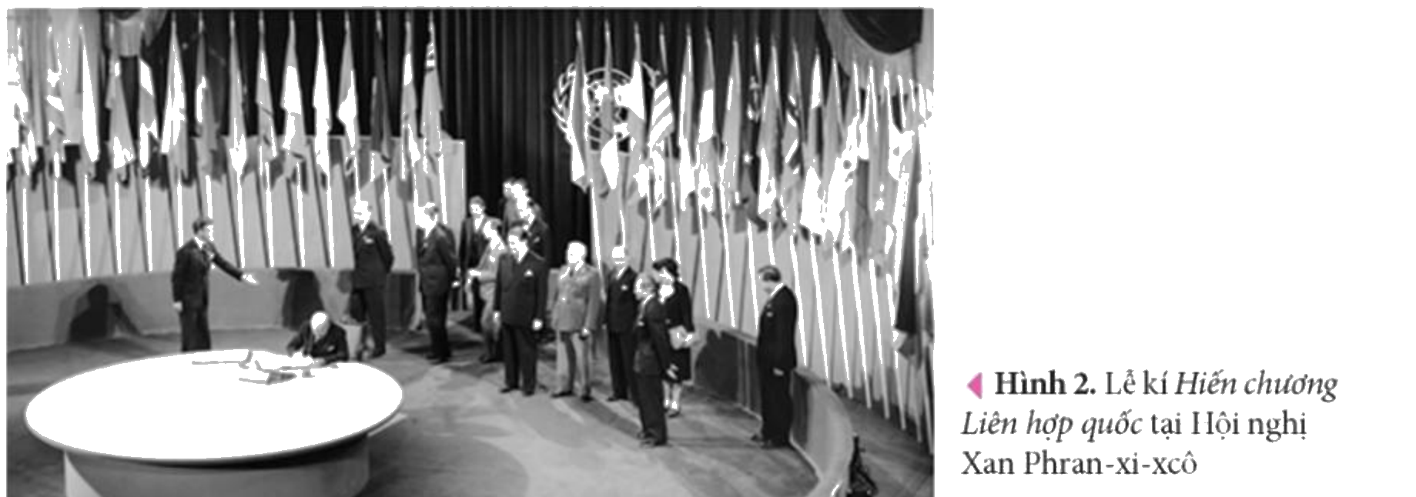
Hình 2. Lễ kí Hiến chương Liên hợp quốc tại Hội nghị Xan Phran-xi-xcô (Nguồn: SGK Lịch sử 12 – Kết nối tri thức với cuộc sống, NXB Giáo dục Việt Nam, tr.7)
PHIẾU HỌC TẬP SỐ 1 – TRỤC THỜI GIAN HÌNH THÀNH LIÊN HỢP QUỐC
Thời gian | Sự kiện | Ý nghĩa
1 – 1 – 1942
1943
28 – 11 đến 1 – 12 – 1943
2 – 1945
25 – 4 đến 26 – 6 – 1945
24 – 10 – 1945

c) Sản phẩm: Bối cảnh: cuối Chiến tranh thế giới thứ hai, ưu thế thuộc phe Đồng minh; nhu cầu tổ chức lại thế giới; Hội Quốc liên (1920) bất lực, giải thể 1946 → mong muốn tổ chức quốc tế mới bảo vệ hoà bình. Trục thời gian: 1 – 1 – 1942 đại diện 26 nước kí Tuyên bố Liên hợp quốc (cơ sở hình thành); 1943 thoả thuận cơ cấu (Đại hội đồng, thành viên thường trực Hội đồng Bảo an); Hội nghị Tê-hê-ran – Liên Xô, Mỹ, Anh khẳng định quyết tâm thành lập; Hội nghị I-an-ta (2 – 1945) quyết định thành lập, triệu tập hội nghị thông qua Hiến chương; Hội nghị Xan Phran-xi-xcô – 50 nước thông qua Hiến chương; 24 – 10 – 1945 chính thức thành lập với 51 nước thành viên (Ngày Liên hợp quốc – quyết định 31 – 10 – 1947).
d) Tổ chức thực hiện:
Bước 1. Giao nhiệm vụ học tập: GV phát Phiếu số 1, giao cặp đôi 10 phút.
Bước 2. Thực hiện nhiệm vụ: HS đọc, điền trục thời gian; cặp dùng AI ghi lại câu trả lời.
- Dự kiến khó khăn 1: HS nhầm 50 nước (dự hội nghị) và 51 nước (thành viên sáng lập). Hỗ trợ: GV giải thích Ba Lan không dự hội nghị nhưng kí sau, trở thành thành viên sáng lập thứ 51.
- Dự kiến khó khăn 2: AI đưa ngày không khớp (ví dụ nhầm ngày kí Hiến chương 26 – 6 với ngày thành lập 24 – 10). Hỗ trợ: yêu cầu đối chiếu SGK, ghi Nhật ký AI.
Bước 3. Báo cáo, thảo luận: GV mời 1 cặp vẽ trục thời gian lên bảng; cặp khác bổ sung; cặp dùng AI báo cáo điểm khác biệt.
Bước 4. Kết luận, nhận định: GV chốt: Liên hợp quốc là sản phẩm của bài học đau thương từ hai cuộc chiến tranh thế giới và sự bất lực của Hội Quốc liên. HS chép vào vở:
✍ NỘI DUNG GHI VÀO VỞ
1. MỘT SỐ VẤN ĐỀ CƠ BẢN VỀ LIÊN HỢP QUỐC
a) Bối cảnh lịch sử: cuối Chiến tranh thế giới thứ hai, ưu thế thuộc phe Đồng minh; nhu cầu tổ chức lại thế giới; Hội Quốc liên (1920) không đủ sức bảo vệ hoà bình → các nước Đồng minh muốn lập tổ chức quốc tế mới.
Quá trình hình thành: 1 – 1 – 1942: 26 nước kí Tuyên bố Liên hợp quốc → Hội nghị Tê-hê-ran (11 – 12/1943) → Hội nghị I-an-ta (2 – 1945) quyết định thành lập → Hội nghị Xan Phran-xi-xcô (25 – 4 đến 26 – 6 – 1945): 50 nước thông qua Hiến chương → 24 – 10 – 1945 Liên hợp quốc chính thức thành lập với 51 nước thành viên (Ngày Liên hợp quốc).

Hoạt động 2.2. Tìm hiểu mục tiêu, nguyên tắc hoạt động của Liên hợp quốc (20 phút)
a) Mục tiêu: Trình bày được 4 mục tiêu và các nguyên tắc cơ bản.
b) Nội dung: Nhóm 4 đọc mục 1b, Tư liệu 1 (Điều 1 Hiến chương), Tư liệu 2 (Điều 2), trả lời câu “?” tr.9; xử lí tình huống: “Một nước dùng vũ lực chiếm đảo của nước láng giềng – vi phạm nguyên tắc nào?”.
c) Sản phẩm: 4 mục tiêu: duy trì hoà bình, an ninh quốc tế; thúc đẩy quan hệ hữu nghị trên cơ sở tôn trọng quyền bình đẳng, quyền tự quyết dân tộc; hợp tác quốc tế giải quyết các vấn đề kinh tế, xã hội, văn hoá, nhân đạo, bảo đảm quyền con người; là trung tâm điều hoà nỗ lực quốc tế. Nguyên tắc: bình đẳng chủ quyền; tôn trọng toàn vẹn lãnh thổ, độc lập chính trị; từ bỏ đe doạ bằng vũ lực; không can thiệp nội bộ; tôn trọng nghĩa vụ quốc tế, luật pháp quốc tế; giải quyết tranh chấp bằng biện pháp hoà bình. Tình huống: vi phạm nguyên tắc tôn trọng toàn vẹn lãnh thổ, từ bỏ đe doạ bằng vũ lực, giải quyết tranh chấp hoà bình.
d) Tổ chức thực hiện:
Bước 1. Giao nhiệm vụ học tập: GV giao nhóm 10 phút đọc tư liệu, gạch chân từ khoá, giải quyết tình huống.
Bước 2. Thực hiện nhiệm vụ: HS thảo luận.
- Dự kiến khó khăn: HS lẫn mục tiêu với nguyên tắc. Hỗ trợ: GV gợi ý “mục tiêu = Liên hợp quốc muốn đạt được điều gì; nguyên tắc = các nước phải hành xử thế nào”.
Bước 3. Báo cáo, thảo luận: 2 nhóm trình bày; 1 nhóm giải quyết tình huống, liên hệ Biển Đông và lập trường giải quyết hoà bình của Việt Nam.
Bước 4. Kết luận, nhận định: GV chốt: mục tiêu duy trì hoà bình, an ninh là cơ sở để thực hiện mọi mục tiêu khác; các nguyên tắc trong Hiến chương là “luật chơi chung” – Việt Nam luôn dựa vào luật pháp quốc tế để bảo vệ chủ quyền. HS chép vào vở:
✍ NỘI DUNG GHI VÀO VỞ
b) Mục tiêu (Điều 1 Hiến chương): (1) duy trì hoà bình và an ninh quốc tế (quan trọng nhất, là cơ sở); (2) thúc đẩy quan hệ hữu nghị giữa các dân tộc trên cơ sở tôn trọng quyền bình đẳng, quyền tự quyết; (3) hợp tác quốc tế giải quyết vấn đề kinh tế, xã hội, văn hoá, nhân đạo, bảo đảm quyền con người; (4) là trung tâm điều hoà nỗ lực quốc tế.
Nguyên tắc (Điều 2): bình đẳng chủ quyền quốc gia; tôn trọng toàn vẹn lãnh thổ, độc lập chính trị; từ bỏ đe doạ bằng vũ lực hoặc sử dụng vũ lực; không can thiệp công việc nội bộ; tôn trọng nghĩa vụ quốc tế và luật pháp quốc tế; giải quyết tranh chấp bằng biện pháp hoà bình.

HẾT TIẾT 1 – CHUYỂN SANG TIẾT 2
TIẾT 2
Hoạt động 2.3. Tìm hiểu vai trò của Liên hợp quốc (25 phút)
a) Mục tiêu: Nêu được vai trò của Liên hợp quốc ở 3 lĩnh vực.
b) Nội dung: Kĩ thuật “mảnh ghép”: 3 nhóm chuyên gia – (A) hoà bình, an ninh (SGK tr.9 – 10, Hình 5, 6); (B) kinh tế, tài chính, thương mại, đời sống (Tư liệu 3, Hình 7, 8, Em có biết UNCTAD); (C) quyền con người, văn hoá, xã hội (Tư liệu 4, Hình 9, UNESCO). Vòng mảnh ghép hoàn thành Phiếu học tập số 2.
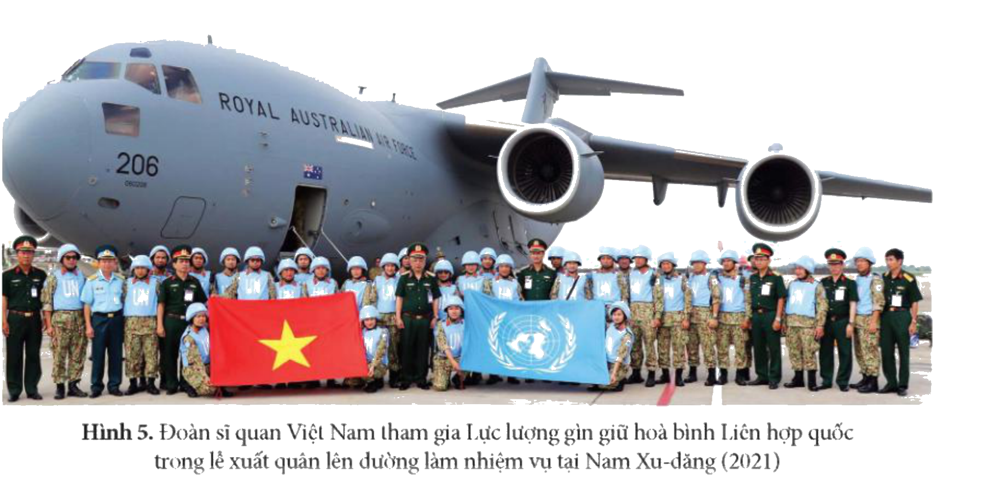
Hình 5. Đoàn sĩ quan Việt Nam tham gia Lực lượng gìn giữ hoà bình Liên hợp quốc lên đường làm nhiệm vụ tại Nam Xu-đăng (2021) (Nguồn: SGK Lịch sử 12 – Kết nối tri thức với cuộc sống, NXB Giáo dục Việt Nam, tr.9)
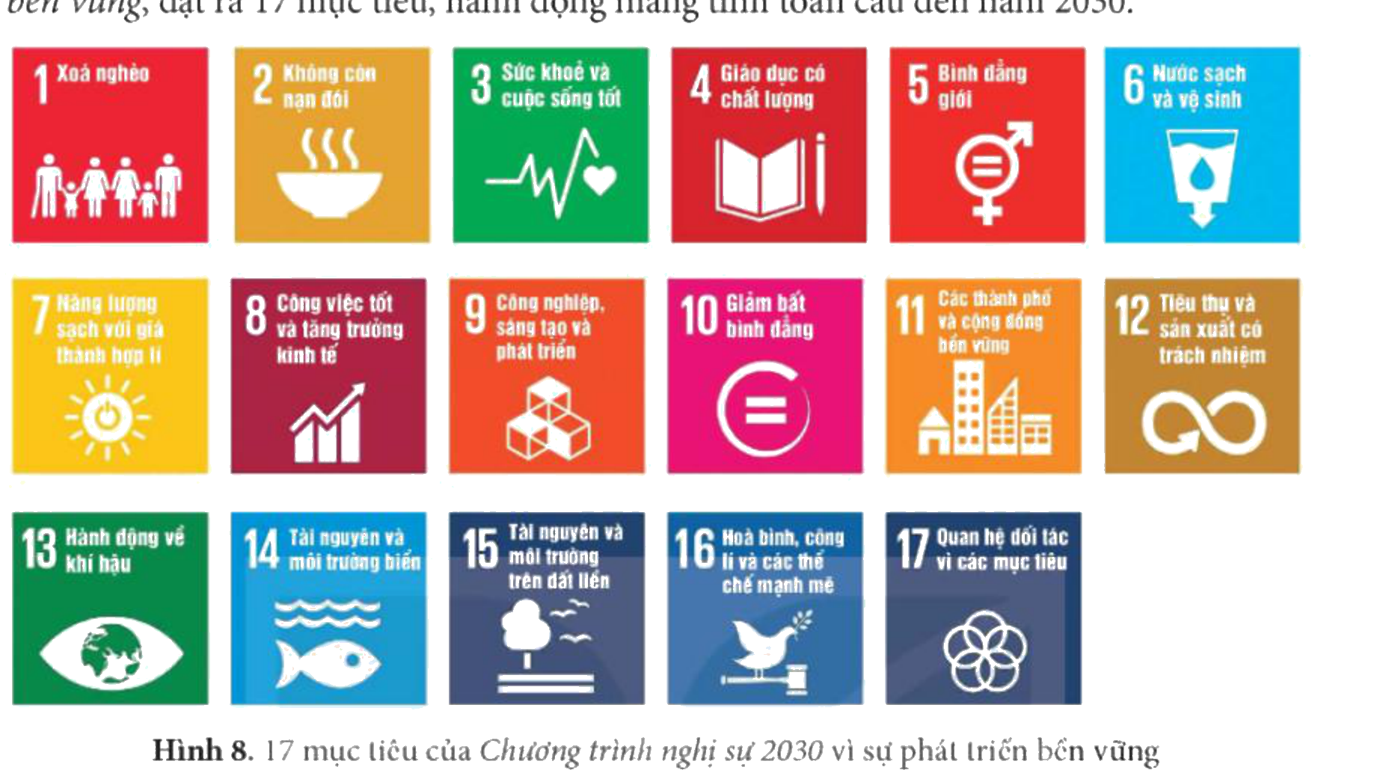
Hình 8. 17 mục tiêu của Chương trình nghị sự 2030 vì sự phát triển bền vững (Nguồn: SGK Lịch sử 12 – Kết nối tri thức với cuộc sống, NXB Giáo dục Việt Nam, tr.11)
c) Sản phẩm: (A) Ngăn ngừa chiến tranh thế giới mới từ 1945; gìn giữ hoà bình, chấm dứt xung đột (En Xan-va-đo, Goa-tê-ma-la, Mô-dăm-bích…); xây dựng công ước giải trừ quân bị (Hiệp ước cấm phổ biến vũ khí hạt nhân 1968, Công ước cấm vũ khí hoá học 1993, Hiệp ước cấm vũ khí hạt nhân 2017); thúc đẩy phi thực dân hoá – 193 thành viên. (B) Chiến lược phát triển từng thập kỉ từ 1960; UNCTAD; Mục tiêu Thiên niên kỉ (2000); Chương trình nghị sự 2030 với 17 mục tiêu (2015); cứu trợ lương thực, chống biến đổi khí hậu, dịch bệnh. (C) Tuyên ngôn Nhân quyền (1948); UNESCO bảo tồn di sản; quỹ Giáo dục không thể chờ đợi (222 triệu trẻ em năm 2021).
d) Tổ chức thực hiện:
Bước 1. Giao nhiệm vụ học tập: GV chia 3 nhóm chuyên gia (8 phút), sau đó ghép nhóm mảnh ghép (8 phút).
Bước 2. Thực hiện nhiệm vụ: HS đọc, chia sẻ.
- Dự kiến khó khăn: HS khó nhớ nhiều tên hiệp ước. Hỗ trợ: GV gợi ý ghi theo “năm – loại vũ khí”.
Bước 3. Báo cáo, thảo luận: 1 nhóm mảnh ghép trình bày sơ đồ; nhóm khác bổ sung; GV chiếu video lực lượng gìn giữ hoà bình Việt Nam.
Bước 4. Kết luận, nhận định: GV chốt: Liên hợp quốc là diễn đàn đa phương lớn nhất, đóng vai trò trên mọi lĩnh vực; Việt Nam vừa là người nhận hỗ trợ, vừa là thành viên tích cực đóng góp. HS chép vào vở:
✍ NỘI DUNG GHI VÀO VỞ
2. VAI TRÒ CỦA LIÊN HỢP QUỐC
a) Duy trì hoà bình, an ninh quốc tế: ngăn ngừa chiến tranh thế giới mới từ 1945; gìn giữ hoà bình, chấm dứt nhiều xung đột; xây dựng công ước giải trừ quân bị (1968, 1993, 2017); thúc đẩy giành độc lập dân tộc (193 thành viên).
b) Thúc đẩy phát triển kinh tế, tài chính, thương mại, nâng cao đời sống: chiến lược phát triển từng thập kỉ (từ 1960); UNCTAD; Mục tiêu Thiên niên kỉ (2000); Chương trình nghị sự 2030 – 17 mục tiêu phát triển bền vững; xoá đói giảm nghèo, chống biến đổi khí hậu, dịch bệnh.
c) Đảm bảo quyền con người, phát triển văn hoá, xã hội: Tuyên ngôn Nhân quyền (1948); UNESCO bảo tồn di sản; các quỹ tài trợ giáo dục (Giáo dục không thể chờ đợi).

3. HOẠT ĐỘNG 3: LUYỆN TẬP (15 phút)
a) Mục tiêu: Hệ thống hoá; phát triển 3.1.NC1a, 5.2.NC1b; 2.5.NC1a.
b) Nội dung: Luyện tập SGK tr.12: (1) lập bảng tóm tắt bối cảnh, mục tiêu, nguyên tắc; (2) lập sơ đồ tư duy vai trò của Liên hợp quốc. Bài củng cố trực tuyến (mục D cuối KHBD).
c) Sản phẩm: Bảng tóm tắt, sơ đồ tư duy (giấy hoặc số); điểm bài trực tuyến.
d) Tổ chức thực hiện:
Bước 1. Giao nhiệm vụ học tập: GV giao làm bài trực tuyến 8 phút; câu 1, 2 làm ở nhà.
Bước 2. Thực hiện nhiệm vụ: HS làm bài.
- Dự kiến khó khăn: HS nhầm số thành viên ban đầu và hiện nay. Hỗ trợ: GV nhắc “51 → 193”.
Bước 3. Báo cáo, thảo luận: GV mở thống kê, chữa câu sai nhiều.
Bước 4. Kết luận, nhận định: GV chữa bài (gọi theo nội dung phương án). HS ghi vào vở:
✍ NỘI DUNG GHI VÀO VỞ
GHI NHỚ: 24 – 10 – 1945: thành lập, 51 thành viên (nay 193). 4 mục tiêu – duy trì hoà bình, an ninh là quan trọng nhất. 6 nguyên tắc – bình đẳng chủ quyền, toàn vẹn lãnh thổ, không dùng vũ lực, không can thiệp nội bộ, tôn trọng luật pháp quốc tế, giải quyết tranh chấp hoà bình. 3 lĩnh vực vai trò: hoà bình an ninh – kinh tế đời sống – quyền con người văn hoá xã hội.

4. HOẠT ĐỘNG 4: VẬN DỤNG (5 phút giao việc, làm ở nhà)
a) Mục tiêu: Đánh giá, liên hệ Việt Nam; phát triển 1.1.NC1b.
b) Nội dung: Vận dụng SGK tr.12: (1) “Có ý kiến cho rằng: Vai trò quan trọng nhất của Liên hợp quốc là góp phần ngăn ngừa không để xảy ra một cuộc chiến tranh thế giới mới kể từ năm 1945 đến nay. Em có đồng ý không? Vì sao?” (2) Tìm hiểu, chia sẻ đóng góp, hỗ trợ của Liên hợp quốc đối với Việt Nam (UNICEF, WHO, UNDP… ở Gia Lai).
c) Sản phẩm: Bài nghị luận ngắn (câu 1) và bản tin 1 trang (câu 2). Định hướng câu 1: đồng ý – vì hoà bình là điều kiện tiên quyết cho mọi hợp tác phát triển; nhưng cần thấy hạn chế (xung đột khu vực vẫn xảy ra). Câu 2: Việt Nam gia nhập năm 1977; UNICEF hỗ trợ tiêm chủng, nước sạch; UNDP giảm nghèo; Việt Nam tham gia gìn giữ hoà bình từ 2014; hai lần là Uỷ viên không thường trực Hội đồng Bảo an (2008 – 2009, 2020 – 2021).
d) Tổ chức thực hiện:
Bước 1. Giao nhiệm vụ học tập: GV giao, hạn nộp Padlet trước Bài 2.
Bước 2. Thực hiện nhiệm vụ: HS thực hiện.
- Dự kiến khó khăn: HS dùng nguồn không chính thống. Hỗ trợ: GV gợi ý trang Bộ Ngoại giao, un.org/vi, Báo Nhân Dân.
Bước 3. Báo cáo, thảo luận: Đầu Bài 2, tổ chức tranh biện ngắn 5 phút về câu 1.
Bước 4. Kết luận, nhận định: GV chốt: “Hoà bình không phải là thứ tự nhiên có – nó cần được gìn giữ bằng luật pháp, đối thoại và trách nhiệm của mỗi quốc gia, mỗi công dân.”
- Dặn dò: học phần ghi vở; hoàn thành bảng và sơ đồ tư duy; đọc trước Bài 2. Trật tự thế giới trong Chiến tranh lạnh.
IV. PHỤ LỤC
Phụ lục 1. Tiêu chí đánh giá bài nghị luận ngắn (thang 10)
STT | Tiêu chí | Điểm tối đa
1 | Nêu rõ quan điểm | 2
2 | Lí lẽ, dẫn chứng lịch sử chính xác | 5
3 | Có nhìn nhận hạn chế, đa chiều | 2
4 | Diễn đạt mạch lạc | 1

Phụ lục 2. Mẫu Nhật ký sử dụng AI
STT | Câu lệnh | AI trả lời | Đối chiếu SGK | Chỗ sai
1

SƠ ĐỒ TƯ DUY VÀ MA TRẬN ĐỀ CỦNG CỐ
Bài 1. Liên hợp quốc (Lịch sử 12)
A. Sơ đồ tư duy bài học (dạng bong bóng)
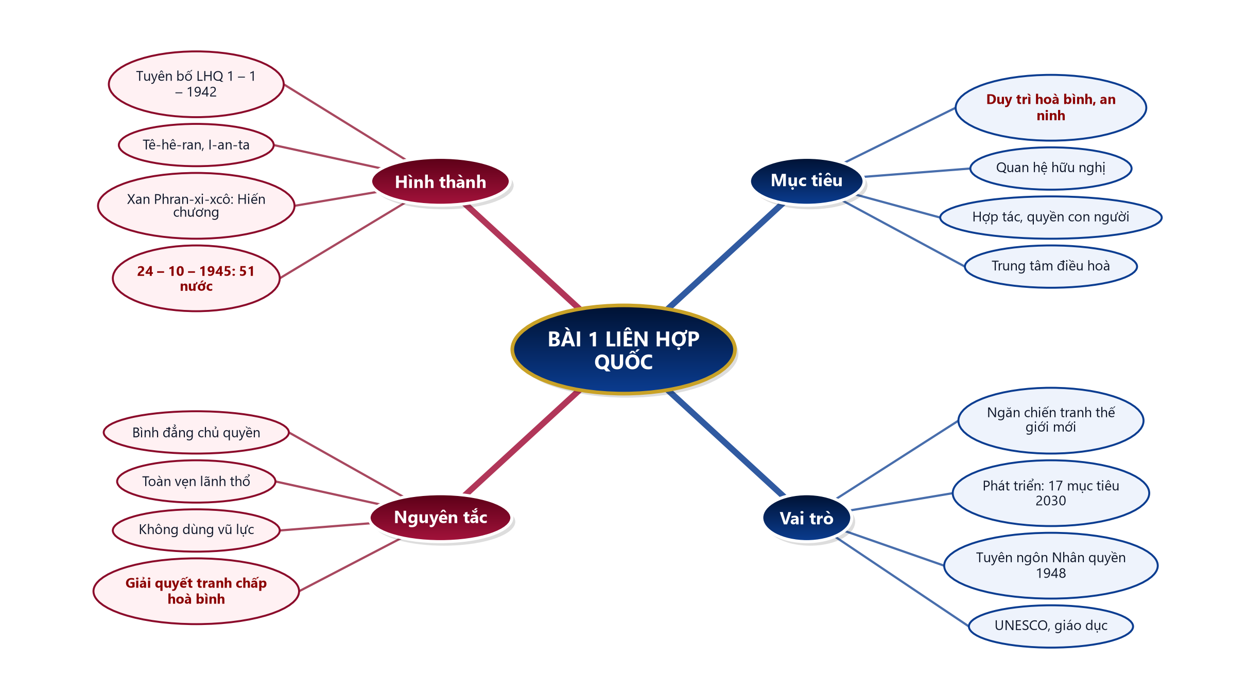
B. Ma trận đề củng cố
Câu | Nội dung kiến thức | Dạng thức | NB | TH | VD | VDC
1 | Ngày thành lập | Nhiều lựa chọn | ✓
2 | Hội nghị I-an-ta | Nhiều lựa chọn |  | ✓
3 | Hội nghị Xan Phran-xi-xcô | Nhiều lựa chọn | ✓
4 | Mục tiêu quan trọng nhất | Nhiều lựa chọn |  | ✓
5 | Nguyên tắc hoạt động | Nhiều lựa chọn |  | ✓
6 | Giải trừ quân bị | Nhiều lựa chọn |  |  | ✓
7 | Chương trình nghị sự 2030 | Nhiều lựa chọn | ✓
8 | Tuyên ngôn Nhân quyền | Nhiều lựa chọn |  | ✓
9 | Việt Nam và Liên hợp quốc (đúng sai) | Đúng – sai (4 ý) |  |  | ✓
 | Tổng số câu | 9 | 3 | 4 | 2 | 0

C. Phòng thi trực tuyến (bảo mật)
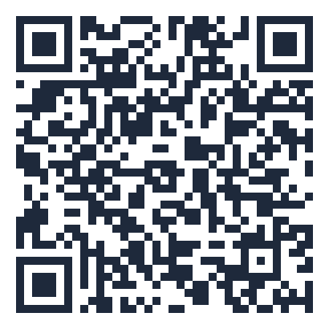 | BÀI CỦNG CỐ ONLINE  Đường link: https://trangtu66.github.io/Taode_thi_online/su_cc_bai1_k12.html  Đề trộn câu, trộn phương án cho từng học sinh; trang làm bài không chứa đáp án; học sinh chỉ thấy điểm, lời giải chỉ mở khi giáo viên chữa bài.

D. Đề củng cố – đáp án và lời giải chi tiết
Ghi chú cho GV: đáp án đúng được gạch chân và tô đỏ; đề trực tuyến tự trộn câu và phương án nên khi chữa bài gọi theo NỘI DUNG phương án, không gọi theo chữ cái.
PHẦN I. Câu trắc nghiệm nhiều phương án lựa chọn
Câu 1 (Nhận biết). Liên hợp quốc chính thức được thành lập vào ngày
A. 26 – 6 – 1945
B. 24 – 10 – 1945
C. 1 – 1 – 1942
D. 31 – 10 – 1947
Đáp án: B. Lời giải: SGK tr.8: ngày 24 – 10 – 1945, Liên hợp quốc chính thức được thành lập với 51 nước thành viên. 26 – 6 – 1945 là ngày thông qua Hiến chương; 31 – 10 – 1947 là ngày quyết định lấy 24 – 10 làm Ngày Liên hợp quốc.
Câu 2 (Thông hiểu). Tại Hội nghị I-an-ta (2 – 1945), ba nước Liên Xô, Mỹ, Anh đã
A. giải thể Hội Quốc liên
B. kí Tuyên bố Liên hợp quốc cùng 26 nước
C. thông qua bản Hiến chương với 50 nước
D. quyết định thành lập Liên hợp quốc và triệu tập hội nghị thông qua Hiến chương
Đáp án: D. Lời giải: SGK tr.7: tại Hội nghị I-an-ta, Liên Xô, Mỹ, Anh quyết định thành lập Liên hợp quốc và đồng ý triệu tập hội nghị để thông qua Hiến chương.
Câu 3 (Nhận biết). Bản Hiến chương Liên hợp quốc được thông qua tại hội nghị quốc tế tổ chức ở
A. Xan Phran-xi-xcô (Mỹ)
B. I-an-ta (Liên Xô)
C. Tê-hê-ran (I-ran)
D. Giơ-ne-vơ (Thuỵ Sĩ)
Đáp án: A. Lời giải: SGK tr.7: từ 25 – 4 đến 26 – 6 – 1945, hội nghị tại Xan Phran-xi-xcô (Mỹ) với đại biểu 50 nước đã thông qua Hiến chương Liên hợp quốc.
Câu 4 (Thông hiểu). Mục tiêu được chú trọng và là cơ sở để thực hiện các mục tiêu khác của Liên hợp quốc là
A. bảo tồn di sản văn hoá
B. thúc đẩy thương mại quốc tế
C. duy trì hoà bình và an ninh quốc tế
D. phát triển giáo dục
Đáp án: C. Lời giải: SGK tr.8: trong số các mục tiêu, mục tiêu duy trì hoà bình và an ninh quốc tế được chú trọng và là cơ sở để thực hiện các mục tiêu khác.
Câu 5 (Thông hiểu). Nguyên tắc nào sau đây là nguyên tắc hoạt động cơ bản của Liên hợp quốc?
A. Ưu tiên quyền lợi của các nước lớn
B. Can thiệp vào công việc nội bộ của các nước
C. Giải quyết các tranh chấp quốc tế bằng biện pháp hoà bình
D. Sử dụng vũ lực để giải quyết xung đột
Đáp án: C. Lời giải: Tư liệu 2 (Điều 2 Hiến chương): bình đẳng chủ quyền; tôn trọng toàn vẹn lãnh thổ; từ bỏ đe doạ bằng vũ lực; không can thiệp nội bộ; tôn trọng luật pháp quốc tế; giải quyết tranh chấp bằng biện pháp hoà bình.
Câu 6 (Vận dụng). Việc Liên hợp quốc xây dựng Hiệp ước cấm phổ biến vũ khí hạt nhân (1968), Công ước cấm vũ khí hoá học (1993) thể hiện vai trò
A. duy trì hoà bình, an ninh quốc tế
B. phát triển văn hoá, xã hội
C. thúc đẩy thương mại quốc tế
D. đảm bảo quyền con người
Đáp án: A. Lời giải: Bước 1: Đây là các công ước về giải trừ quân bị. Bước 2: SGK tr.9 – 10 xếp nội dung này vào vai trò duy trì hoà bình, an ninh quốc tế.
Câu 7 (Nhận biết). Năm 2015, Liên hợp quốc thông qua Chương trình nghị sự 2030 vì sự phát triển bền vững với
A. 8 mục tiêu
B. 17 mục tiêu
C. 4 mục tiêu
D. 51 mục tiêu
Đáp án: B. Lời giải: SGK tr.11: năm 2015, Liên hợp quốc thông qua Chương trình nghị sự 2030, đặt ra 17 mục tiêu hành động mang tính toàn cầu (Hình 8).
Câu 8 (Thông hiểu). Văn kiện do Đại hội đồng Liên hợp quốc thông qua năm 1948 đưa ra những quyền và tự do cơ bản của con người là
A. Hiệp ước cấm vũ khí hạt nhân
B. Hiến chương Liên hợp quốc
C. Tuyên bố Liên hợp quốc
D. Tuyên ngôn Nhân quyền
Đáp án: D. Lời giải: Tư liệu 4 (SGK tr.11): năm 1948, Đại hội đồng Liên hợp quốc thông qua Tuyên ngôn Nhân quyền, đưa ra những quyền và tự do cơ bản của con người.
PHẦN II. Câu trắc nghiệm đúng sai
Câu 1. Năm 2021, một đoàn sĩ quan Việt Nam tham gia Lực lượng gìn giữ hoà bình Liên hợp quốc lên đường làm nhiệm vụ tại Nam Xu-đăng (Hình 5, SGK tr.9).
a) Lực lượng gìn giữ hoà bình là một hoạt động thể hiện vai trò duy trì hoà bình, an ninh quốc tế của Liên hợp quốc. → ĐÚNG
Lời giải: SGK tr.9: Liên hợp quốc triển khai hoạt động gìn giữ hoà bình ở nhiều khu vực, góp phần chấm dứt xung đột.
b) Việt Nam là một trong 51 nước thành viên sáng lập Liên hợp quốc năm 1945. → SAI
Lời giải: Năm 1945, Việt Nam chưa là thành viên; Việt Nam gia nhập Liên hợp quốc năm 1977.
c) Việc Việt Nam cử sĩ quan gìn giữ hoà bình thể hiện trách nhiệm của một thành viên tích cực của Liên hợp quốc. → ĐÚNG
Lời giải: Đóng góp lực lượng cho sứ mệnh chung là thực hiện mục tiêu duy trì hoà bình, an ninh quốc tế.
d) Hoạt động gìn giữ hoà bình là việc Liên hợp quốc can thiệp vào công việc nội bộ của các nước, trái với Hiến chương. → SAI
Lời giải: Lực lượng gìn giữ hoà bình hoạt động theo nghị quyết của Liên hợp quốc, với sự đồng ý của các bên, nhằm chấm dứt xung đột – phù hợp mục tiêu duy trì hoà bình.

